2021~2023 年

我国 5G 应用生态合作形势分析
马政 何菁钦 廖文凯 李泰

2021 年十部门印发《5G 应用“扬帆”行动计划（2021-2023年）》，部署 5G 应用生态融通行动，提出支持电信运营、通信设备、垂直行业、信息技术、互联网等企业开展 5G 融合应用创新。本文分析 2021~2023 年我国 5G 应用生态合作形势，发现中国电信存在行业客户合作持续性不足、联合伙伴拓展业务力度不够及大客户的同业竞争能力不强的问题，建议提升全生命周期客户服务能力，加强与伙伴的资源和能力共享，关注大客户客情的横纵向扩展。

一、我国 5G 应用生态合作成效

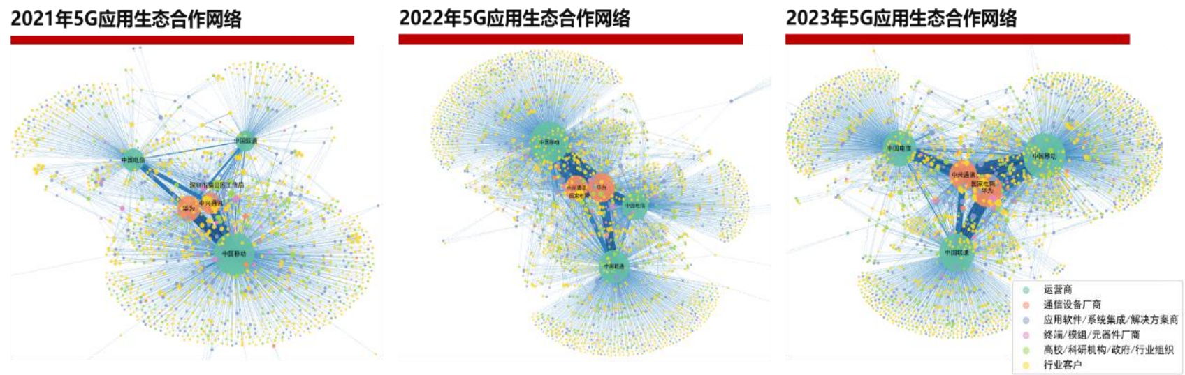

图 1 2021~2023 年 5G 应用生态合作网络图

持续举办“绽放杯”5G 应用征集大赛是我国培育5G 应用创新生态的重要手段，选取 2021~2023 年“绽放杯”区域赛/专题赛 /全国赛共计 7328 个获奖项目作为典型样本，构建生态合作网络，

分析我国 5G 应用生态合作成效。如图 1 所示，过去三年生态合作网络均呈现中心-边缘结构，三大运营商和通信设备厂商华为、中兴处于网络中心，彼此联系紧密；以三家运营商为中心，形成各自相对独立的合作伙伴和客户关系网络。

1．生态主体参与度提升，生态类型丰富

从主体参与情况看，5G 应用生态主体数量与项目参与度同步提升。过去三年， 生态主体数量从 1380 增长到 2379，增量主要为应用软件/系统集成/解决方案商、高校/科研机构/政府/行业组织及行业客户，平均参与项目数由 1.18 增长到 1.22。
从主体生态位分布看，行业客户是 5G 应用生态中数量最多的类型。在 5173 个生态参与者中，行业客户占比超 50%，高校/科研机构/政府/行业组织占比达 25%，应用软件/系统集成/解决方案商占比 22%，运营商、通信设备厂商和终端/模组/元器件厂商占比总和不足 3%。
从主体生态影响力1看，运营商和通信设备厂商影响力远强于其他生态参与者。2021~2023 年，运营商和通信设备厂商平均影响力指数分别为 9.6、1.7，终端/模组/元器件厂商平均影响力指数为 0.07，应用软件/系统集成/解决方案商、高校/科研机构/政府/行业组织和行业客户平均影响力指数小于 0。

1 基于生态合作网络设计影响力指数，综合考察生态参与主体自身的合作强度、合作伙伴的合作强度、建立新的合作关系或促成其他主体间合作的难易程度等因素。指数分布的均值为0 ，方差为 1 ，相对大小反映主体影响力的差异。

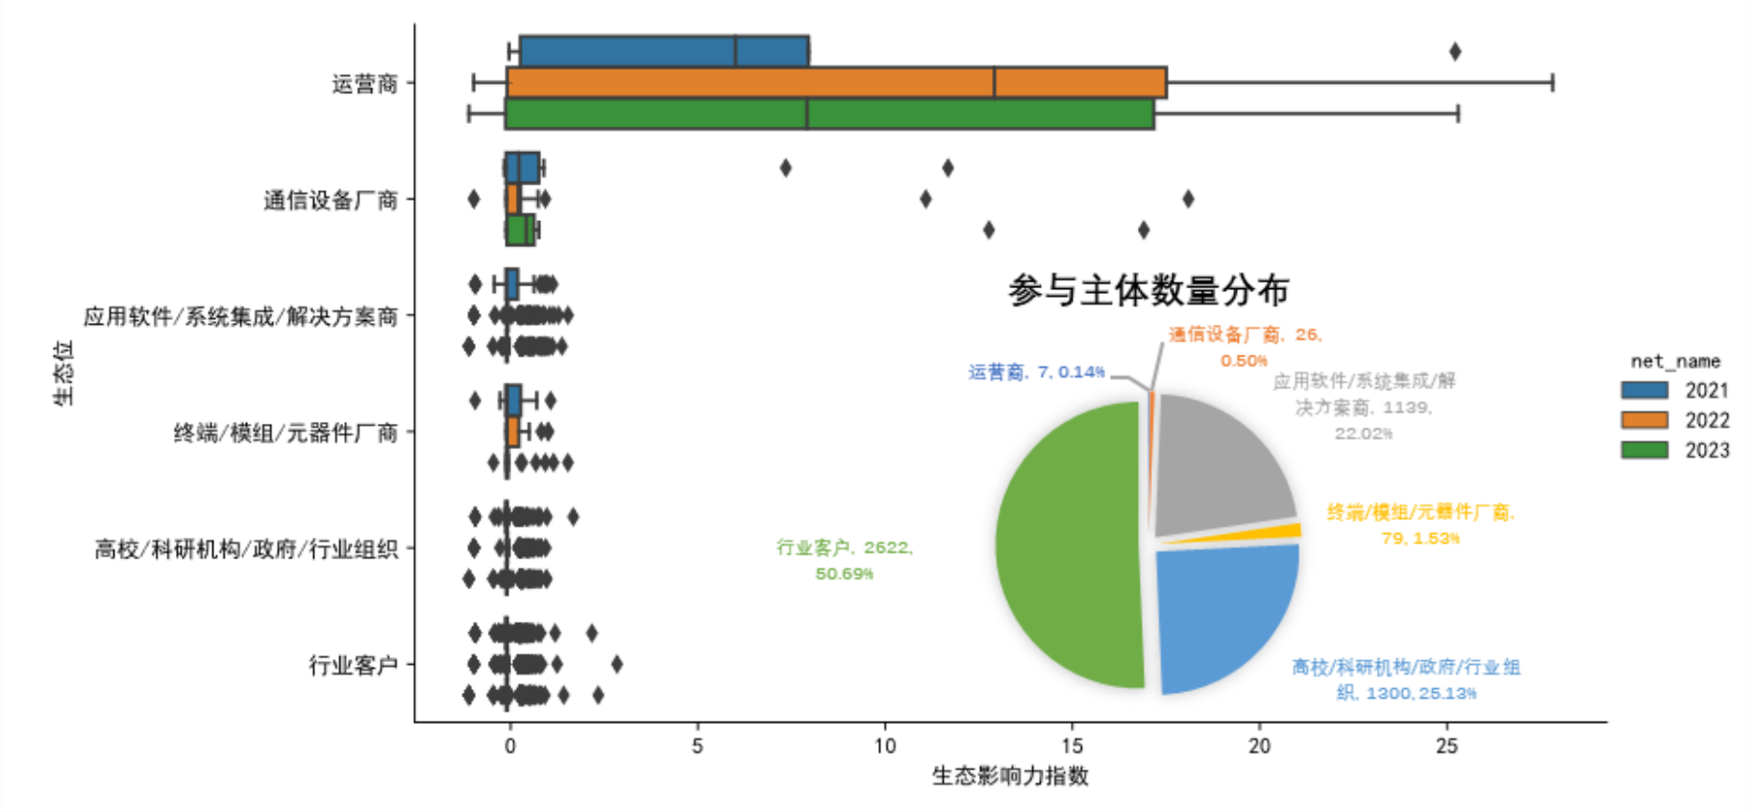

图 2 生态影响力指数分布图

2．生态合作强度分化，合作领域拓展

从合作强度看，不同生态位合作强度分化。2021~2023 年运营商与通信设备厂商各自合作强度大幅上升，平均合作次数分别从 461、71 次上升到 660 、106 次；应用软件/系统集成/解决方案商、高校/科研机构/政府/行业组织及行业客户在数量增长的同时合作强度普遍下降。
从合作领域看，5G 应用生态覆盖的行业领域持续拓展。先进制造、能源有色、交通物流和政法公安等领域 5G 应用规模较大，农业农村、水利海洋和融合媒体等领域增长速度较快。
从合作伙伴分布看，不同生态位之间合作情况差异显著。通讯设备厂商与运营商合作紧密，华为、中兴与运营商的平均合作次数分别达 233、190 次。应用软件/系统集成/解决方案商偏向与特定运营商合作，如浪潮、上海山源电子多与移动合作， 云启智慧多与联通合作。除运营商外，终端/模组/元器件厂商与通信设备厂商合作更多，其中海康威视、浙江大华主要与华为、中兴合

作，紫光展锐更多与通则康威合作。高校/科研机构/政府/行业组织通常聚焦个别垂直领域，如浙江大学面向电力、物流行业， 与国家电网、集装箱码头合作。

3．头部生态主体影响力格局相对稳定
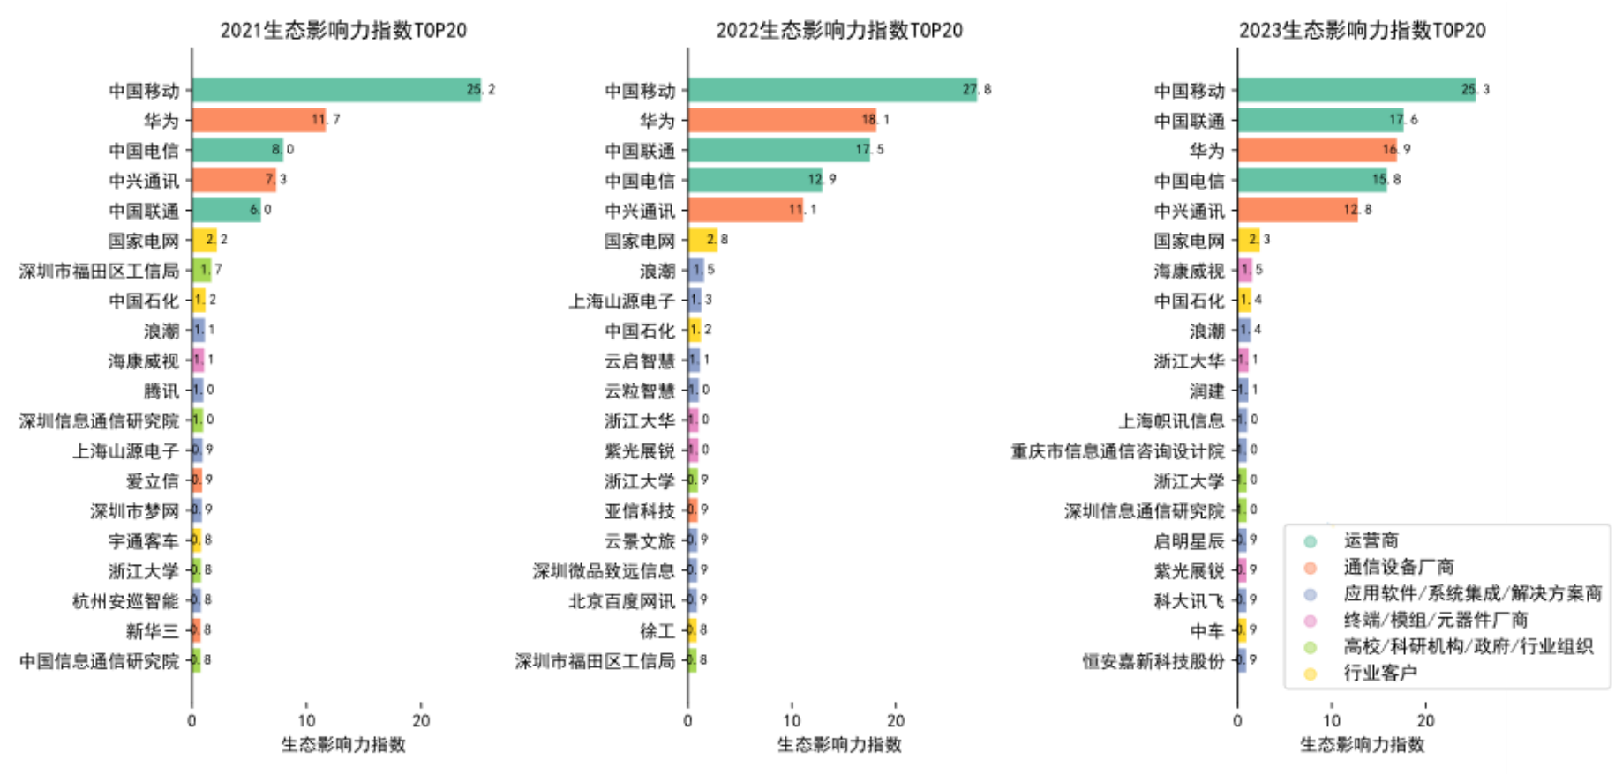

图 3 2021~2023 年生态影响力指数 Top20

从 2021~2023 年影响力指数 Top20 的头部生态主体看，三大运营商与华为、中兴始终占据影响力 TOP5，其中中国移动指数变化不大，中国电信指数增长较快，在行业生态影响力有较大提升。应用软件/系统集成/解决方案商 TOP20 名单更替较快，仅浪潮上榜三次，上海山源电子上榜两次，其余 14 家企业仅上榜一次。终端/模组/元器件厂商 TOP20 数量增加，2023 年包括海康威视、浙江大华和紫光展锐三家。高校/科研机构/政府/行业组织TOP20 数量减少，仅浙江大学连续三年上榜。TOP20 中的行业客户均为大型集团型企业，包括国家电网、中国石化、宇通客车、徐工和中车。

二、电信 5G 应用生态合作问题

1．行业客户合作持续性不足

生态合作的典型模式之一是运营商与行业客户基于前期合作基础，持续深化企业的 5G 应用。从数据看， 电信、移动和联通行业客户分别有 724 、1331 、772 家，持续合作三年的客户分别为 9、48 、10 家。电信对已有客户合作的维护能力不足， 持续合作三年的客户比例仅 1%，低于移动的 4%。

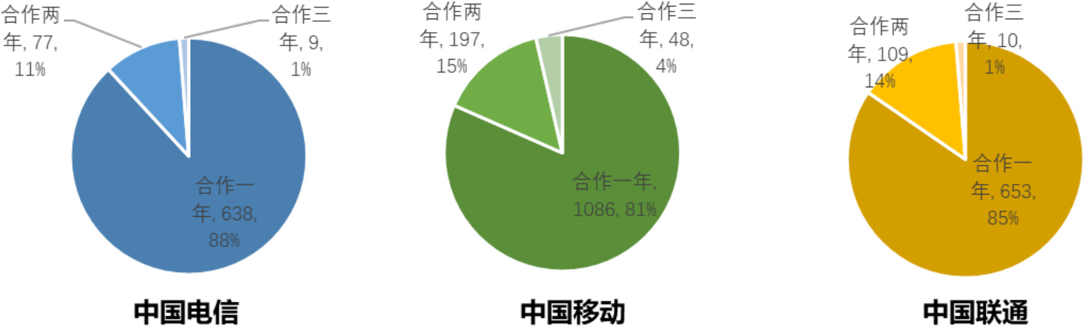

图 4 运营商与行业客户合作持续性分布图

2．联合伙伴拓展业务力度不够

生态合作的典型模式之二是运营商借助生态关系以及时获取信息、吸收外部资源并进行开放性的资源配置， 提升自己与其他参与者的能力，联合拓展新业务。从数据看， 电信、移动和联通能力型伙伴数量分别为 670 、1317 、794 个，持续合作三年的能力型伙伴数量分别为 21 、53 、19 个。电信联合伙伴拓展业务力度不够，与能力型伙伴合作持续性强于联通，但仍落后移动。

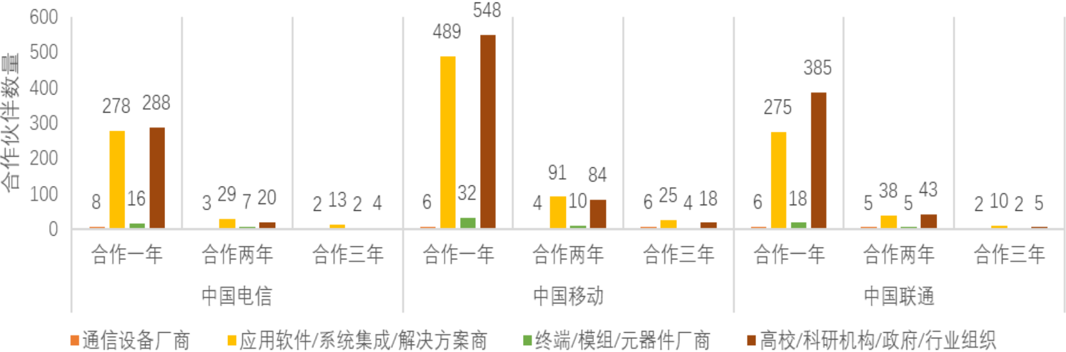

图 5 运营商与能力型伙伴合作持续性分布图

3．大客户的同业竞争能力不强

生态合作的典型模式之三是行业大客户基于自身较大的 5G应用业务规模预期，采取多元化合作策略以鼓励生态竞争。从数据看，采取多元化合作策略的企业在 2551 家行业客户中仅 233家，占比 9%。电信面向大客户的同业竞争能力不强，采取多元化合作策略的 233 家行业客户中与电信合作的为 149 家，而与移动合作的达 202 家。
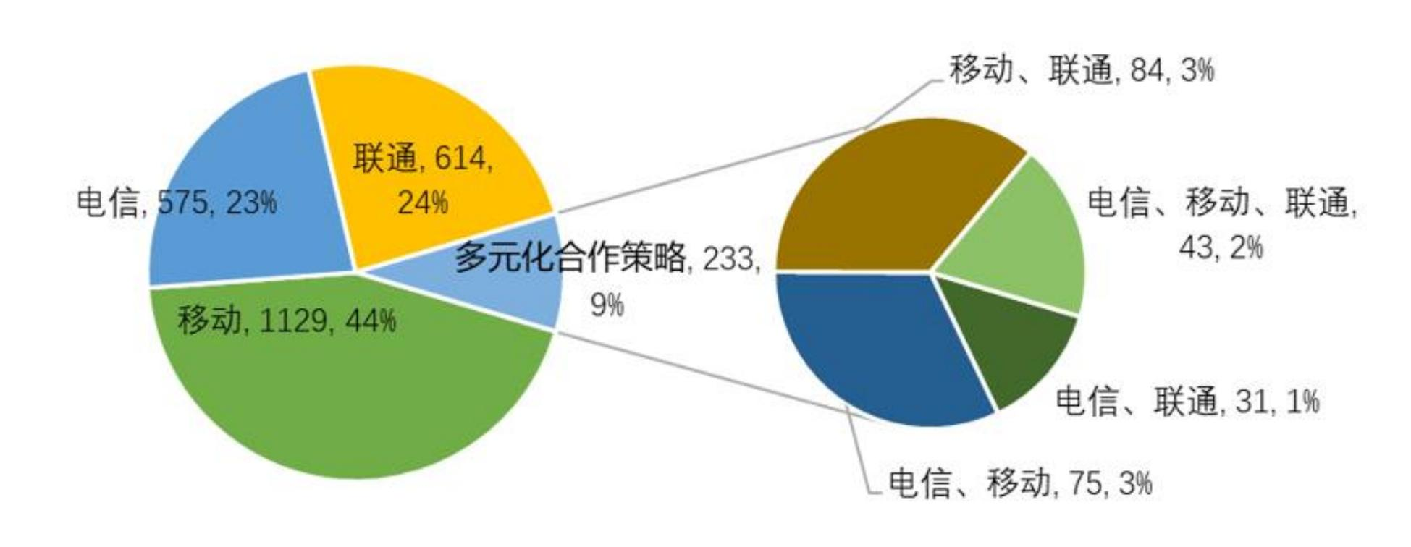

图 6 行业客户合作运营商数量分布图

三、对策建议

1．提升全生命周期客户服务能力

一是强化存量客户跟踪服务。把握 5G 应用场景梯次落地特征，建立存量客户数字化转型阶段档案，加强客户回访流程化方案方法指导，引导企业 5G 应用从外围环节向核心业务环节纵深拓展。
二是重点发掘中小企业客户。5G 应用生态中行业客户呈现占比高、增量大、合作强度下降特征， 表明中小企业正逐渐取代大企业成为 5G 应用主体。未来应以中小企业为重点扩展客户增量，推动发展基础性、轻量化的 5G 应用产品和服务。

2．加强与伙伴的资源和能力共享

一是与设备、终端厂商合作增加标准化产品供给。5G 应用生态中通信设备厂商和终端/模组/元器件厂商数量少、合作强度高、影响力大，行业集中度较高。可建立互惠互利的合作模式，增加 5G 行业融合网络设备及通用型终端产品供给。
二是与软件、解决方案厂商合作提升需求适配能力。5G 应用生态合作的行业广度和场景深度不断扩展，个性化需求突显。应重视与应用软件/系统集成/解决方案商联合创新，完善伙伴共享与评估机制，撮合业务部门与伙伴合作，共同探索新商业机会。

3．关注大客户客情的横纵向扩展

从具体案例看，行业大客户与多个运营商的合作通常存在跨地区、跨细分领域或跨应用场景的现象。电信在头部客户客情的管理上，应加强对其横向同集团企业和纵向上下游企业的联动监

测，由点及面扩大合作范围。

作者简介：中国电信股份有限公司研究院/战略发展研究所


马政 【17717286836】
硕士，主要从事产业数字化、数字经济研究。

何菁钦
硕士，主要从事重点行业研究、产业生态图谱研究、政企产品与业务研究、客户体验研究等工作。

廖文凯
硕士，主要从事信息化规划咨询与产业经济研究。


李泰
硕士，主要从事重点行业研究、企业数字化转型研究等工作。

